2016海峽兩岸青年創業大賽
參賽手冊

組織委員會
籌備委員會

二〇一六年

說明
本手冊，由大賽籌備委員會（以下簡稱“籌委會”）撰寫，經大賽組織委員會（以下簡稱“組委會”）討論修改後通過並生效。手冊作為本次大賽全程的唯一指導規程，確定大賽和參賽選手必須遵循的所有競賽規程、評審規程、評獎規程以及相關特殊性條款等方案和方法。大賽組委會保留對手冊的執行、修改、監管等權力。

目錄
- 總則…………………………………………………………………………………………
- 大賽競賽規程………………………………………………………………………………
  - 大賽總體競賽辦法………………………………………………………………………
  - 城市分組巡迴賽競賽辦法………………………………………………………………
  - 複賽競賽辦法……………………………………………………………………………
  - 決賽競賽辦法……………………………………………………………………………
- 評審及仲裁規程……………………………………………………………………………
  - 大賽評分標注……………………………………………………………………………
  - 大賽評審委員會構成及工作辦法………………………………………………………
  - 評委會的各種辦法………………………………………………………………………
  - 大賽評審工作委員會名單………………………………………………………………
  - 大賽仲裁規則……………………………………………………………………………
- 大賽獎勵及評獎辦法………………………………………………………………………
  - 大賽獎勵辦法……………………………………………………………………………
  - 大賽評獎標準……………………………………………………………………………
- 參賽資格、辦法……………………………………………………………………………
  - 大賽參賽資格……………………………………………………………………………
  - 參賽報名辦法……………………………………………………………………………
- 特別條款……………………………………………………………………………………
  - 保密性原則………………………………………………………………………………
  - 作品原創性原則…………………………………………………………………………
  - 作品交流、報送、推薦及展示規則……………………………………………………
- 附則…………………………………………………………………………………………
  - 參賽報名填寫步驟………………………………………………………………………
  - 項目原創性聲明…………………………………………………………………………
  - 瘋狂BP使用者協定………………………………………………………………………
  - 專案計畫書範例…………………………………………………………………………
  - 複賽、決賽評審表………………………………………………………………………

總則
海峽兩岸青年創業大賽（Cross Startup），是由國台辦經濟局指導“海基兩岸青年創業基地”擬聯合臺灣國際創業創新發展協會、臺灣創業投資商業同業公會、臺灣天使協會、臺灣Evan Clan天使投資俱樂部、中華海峽兩岸民間團體交流促進協會及大陸眾多城市海峽兩岸青年創業基地、眾創空間等機構共同主辦的，同時得到各地台辦、科技局等政府部門的支持，也得到了超過50家投資機構和超過100位投資人的鼎力支持。
大賽官方網站：cs.timev.com
大賽在臺灣挑選物聯網（包括智慧硬體、智慧製造、虛擬實境、增強現實）、生物技術（包括醫藥、醫療器械、生命健康）、文創、電子商務、互聯網等5個行業進行比賽，並與北京、上海、深圳、蘇州、無錫、常州、鎮江、南京、杭州、寧波、福州、泉州、廈門、龍岩、長沙、重慶、成都、昆山等20個城市的青創價低、眾創空間共同合作，舉行城市巡迴賽，最終在廈門進行總決賽。
本次大賽於2016年4月12日在廈門啟動，將歷經8個月在各個城市巡迴進行，同時也將在每個城市配套舉辦一場兩岸青年創業論壇，邀請知名導師跟兩岸創業團隊進行分享，於11月底結束。

大賽競賽規程

大賽總體競賽辦法：
大賽分為城市分組賽（包括臺灣行業賽區）、全國複賽、全國決賽三個階段。
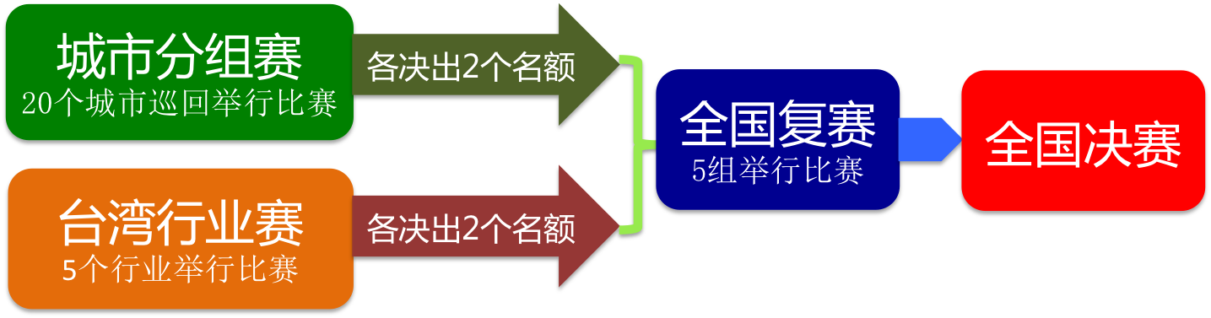
城市分組賽與臺灣行業賽區：
臺灣行業賽區分為初賽和複賽，按行業進行報名，行業分別為物聯網（包括智慧硬體、智慧製造、虛擬實境、增強現實）、生技（包括醫藥、醫療器械、生命健康）、文創、電子商務、互聯網，每個行業通過初賽篩選出10個項目進入複賽，7月25日、7月26日於臺北舉行，決出2個項目參加全國複賽；
城市分組賽中將根據各個城市的需要，可按照臺灣賽區的行業賽進行初賽、複賽和決賽的方式決賽出2個專案參加全國複賽，也可直接徵集後篩選出10個專案進行比賽決出2個專案參加全國複賽。
城市分組賽通過巡迴賽的方式，在10月份之前逐個城市巡迴比賽。
全國複賽：來自全國20個城市的40個項目和臺灣的10個項目共50個項目分為5組進行秘密或公開路演，由評審組成員依據複賽評審辦法對複賽團隊的路演答辯情況和申報材料進行考評打分，並確定2個項目/組，共10個項目進入決賽。
全國決賽：進入決賽專案將進行公開答辯，由評審組成員依據決賽評審辦法對決賽團隊的答辯情況和申報材料進行考評打分，合議後將結果進行公佈。

城市分組巡迴賽和行業賽辦法
城市分組巡迴賽：將根據各個城市確定的比賽時間，與組委會溝通確定賽事各項工作。各個參賽團隊將通過大賽指定報名平臺“瘋狂BP”進行參賽報名並提交專案計畫書，各個城市參賽項目低於30個時直接由組委會進行初步篩選，確定10個參加城市賽的專案。若城市協會賽需要按行業徵集專案，且經初賽、複賽和決賽則參照行業賽的辦法。
行業賽：此為針對臺灣賽區和上海等可按行業徵集參賽項目的城市，將按行業進行項目徵集，同時考慮企業項目和學生項目的比例（不是每個城市都考慮學生項目），所有項目通過大賽指定報名平臺“瘋狂BP”進行報名和提交專案計畫書。由組委會對報名項目進行初步篩選，參賽項目數超過30個時將邀請投資人通過瘋狂BP線上對篩選後的項目進行點評，由組委會確定參加城市複賽的10個項目/行業。行業複賽線上下進行，決出優勝項目（臺灣賽區為2位元，城市將根據當地組委會的要求），臺灣賽區僅到複賽，城市賽區則繼續進行城市決賽，2個優勝項目進入全國複賽。

複賽競賽辦法
大賽複賽時間：2016年11月
複賽由各個城市賽（行業賽）入圍全國複賽團隊名單公佈之日起，至入圍決賽團隊公佈之日止。參賽團隊在複賽答辯開始前可以根據城市賽（行業賽）回饋意見修改和完善專案計畫，並準備複賽答辯材料。複賽採取秘密答辯和公開答辯相結合的方式進行，PPT展示+現場問答的形式。
大賽組委會在複賽答辯結束後，根據各評審組對複賽團隊及專案資料的考評結果，綜合考量，確定10支團隊進入決賽。複賽成績的確定參考如下原則：總成績=30%初賽成績+70%路演成績，組委會保持對比賽結果進行部分調整的權力。

決賽競賽辦法
大賽決賽時間：2016年11月
決賽由入圍決賽團隊名單公佈之日起，至決賽答辯及頒獎止。決賽團隊在決賽公開答辯開始前可以根據複賽回饋的意見修改和完善項目計畫，並準備決賽答辯。
決賽競賽辦法：大賽決賽採取公開答辯，PPT展示+現場問答的形式。組委會在決賽答辯結束後，根據評審組依據大賽決賽評審辦法對團隊及專案資料靠譜的結果，綜合考量，確定最終名次及獎項安排。決賽成績的確定參考如下原則：總成績=30%複賽成績+70%決賽路演成績，組委會保持對比賽結果進行部分調整的權力。

評審及仲裁規程

大賽評分標準
- 用戶及需求說明（20%）：a）簡明、扼要。b）能有效概括整個計畫；c）具有潛在的用戶群體；d）有明確的思路和目標；e）需求分析合理。
- 產品說明（20%）：a）描述詳細、清晰；b）技術領先，且適應現有消費水準；c）能突出自身項目特有的優勢；d）對技術前景判斷合理、準確；e）特點突出，有較高的商業價值。
- 商業模式說明（20%）：a）項目或公司背景及現狀介紹清楚；b）商業目的明確、合理；c）公司市場定位準確；d）形象設計及創業理念出色；e）全盤戰略目標合理、明確。
- 團隊說明（20%）：a）團隊成員具有相關的教育及工作背景；b）能力互補且分工合理；c）組織機構嚴謹；d）產權、股權劃分適當。
- 行業描述（20%）：a）行業整體情況、競爭狀況及各自優勢認識清楚，分析透徹；b）對市場份額及市場走勢預測合理；c）在行業中準確定位。

大賽評審委員會構成及工作辦法
- 評委會成員包括：海基兩岸青年創業基地董事長曾榮群、國際創新創業協會秘書長楊士進、Evan Clan天使投資人俱樂部創始人張羿文等；
- 抽調大賽籌委會成員組成秘書處，負責對參賽專案分類、統計、送閱、評審等組織服務工作。

評委會的工作辦法
- 大賽評委會負責大賽全程的評審工作，包括對項目申報材料的評審、參賽團隊各種答辯的評審，確定評審結果並報送組委會通過。
- 評委會根據大賽評審需求，成立評審組，負責對比賽進行評審。
- 大賽評委會評委的邀請。
- 贊助費有權指定1-2名符合組委會規定級別專家擔任評委。
- 評委的專業素質和道德水準評定。
- 邀請評委的標準：
  - 政府官員：地方處級以上官員；
  - 學者：相關領域教授以上級別；
  - 企業負責人：國際、國內知名企業副總裁以上級別；
  - 投資專家：VC、PE、天使投資的合夥人以上級別；
  - 諮詢顧問：國內外大型諮詢公司高級合夥人。

大賽評審工作委員會名單（另附）

大賽仲裁規則

大賽獎勵及評獎辦法

大賽獎勵辦法
本屆大賽力爭為所有參賽項目創造最佳的展示及表現環境，並擬從以下三大方面為所有參賽項目提供獎勵機會：
- 本次大賽的決賽獎勵及各個城市賽區的獎勵，最高20萬元；
- 本次大賽得到超過50個基金的支援，優秀項目及團隊將有機會獲得風險投資的青睞，並有機會獲得投資資金；
- 本次大賽合作城市對參賽項目入駐的各種扶持資金和政策補貼。

大賽獎勵標準
大賽組委會是大賽唯一的獎項評審機構，大賽組委會在決賽結束後，對大賽評委會的評審的成績進行核查，依據大賽評審方法和評價標準，綜合考量，最終確定各獎項安排。

總決賽獎項設置
每個城市巡迴站設置不同金額的獎金，最高可達20萬元人民幣。請關注具體城市賽資訊。

參賽資格、辦法及計畫書提交

參賽資格
大賽對參賽者的身份不做特殊要求，但鼓勵物聯網（智慧製造、智慧硬體、虛擬實境和增強現實）、生技（包括醫藥、醫療器械、生命健康）、文創、電子商務、互聯網方面的創業創新項目報名參賽。

參賽辦法及計畫書提交
- 報名截止時間：詳見網站各個城市的不同截止時間，基本會在複賽前10天截止。
- 報名路徑：http://cs.timev.com
- 先在瘋狂BP中進行註冊，並完善註冊資訊；
- 點擊網站首頁的“立即報名”按鈕，登陸報名頁面，注明參加的賽區和參賽的類別；
- 填寫創業計畫書，並提交相應的附件，提升專案在評委心目中的印象；
- 報名和填寫商業計畫書可以分開，商業計畫書填寫後在報名截止日前還可以進行修改完善；
- 如果一個專案希望參加多個城市的比賽，必須註冊新的帳號，並能保證該專案為同一個團隊所有，避免違背作品原創性原則；
- 商業計畫書和報名統一郵箱：bp@timev.com。

特別條款

保密性原則

原創性原則
- 所有的參賽項目必須是原創項目；
- 要參加其他城市比賽的專案必須備註明確；
- 專案涉及保密的關鍵技術、商業模式、創新點應事先說明；
- 對於違反大賽原創性原則的參賽項目，已經發現，大賽組委會擁有隨時終止其參賽的權力。

作品交流、報送、推薦及展示規定
所有項目一旦確認參賽，須在以下方面給予大賽組委會最大的配合支持：
- 專案交流：大賽組委會根據需要，選擇優秀專案參加全國創業大賽各種形式的交流會，與其他比賽專案進行交流對話；
- 項目報送：我們也可能將優秀專案作為成果向地方政府進行彙報，獲取相應的政策扶持；
- 作品推薦：將根據不同投資機構的需求，推薦對應的優秀項目與投資機構進行對接，取得投資機會。

附則

參賽報名填寫步驟
- 打開網站http://cs.timev.com；
- 點擊首頁紅色“立即報名”框；
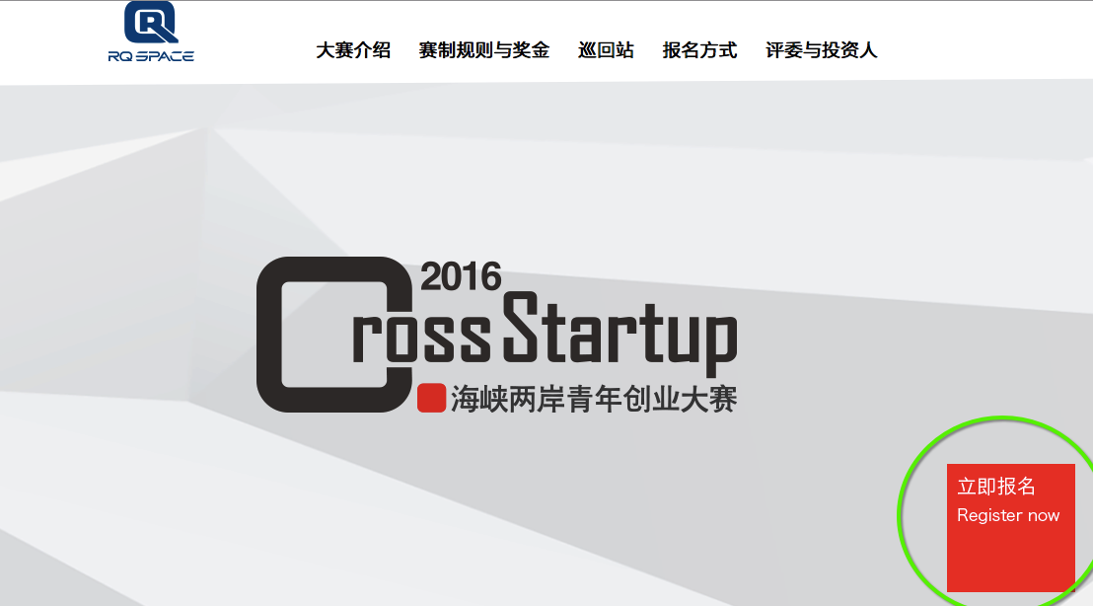
- 在“瘋狂BP”網站進行註冊；
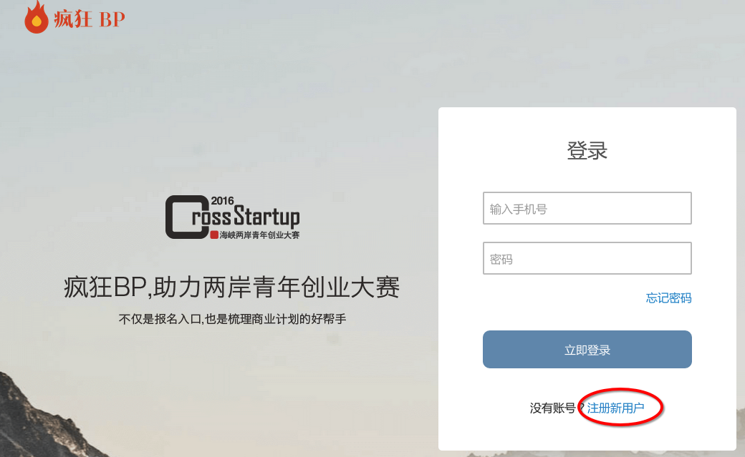
- 登陸網站，填寫綠框中的相關資訊
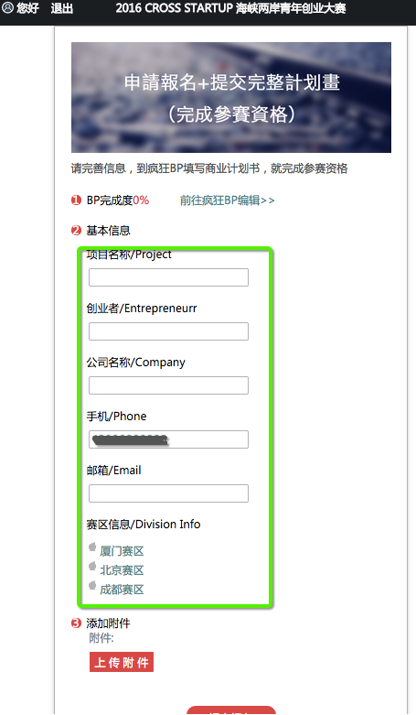
注意，選擇賽區是要填寫參賽行業
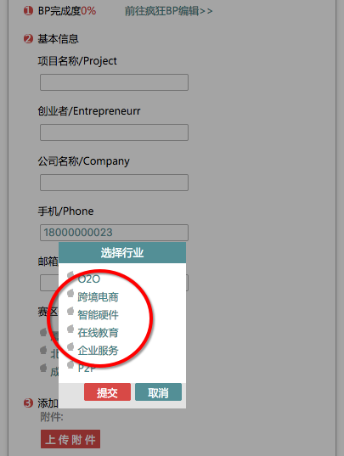
- 提交報名後，系統將跳轉回報名頁面，進入專案計畫書填寫過程，建議多上傳一些有利於佐證專案的圖表、資料、證書等資料。
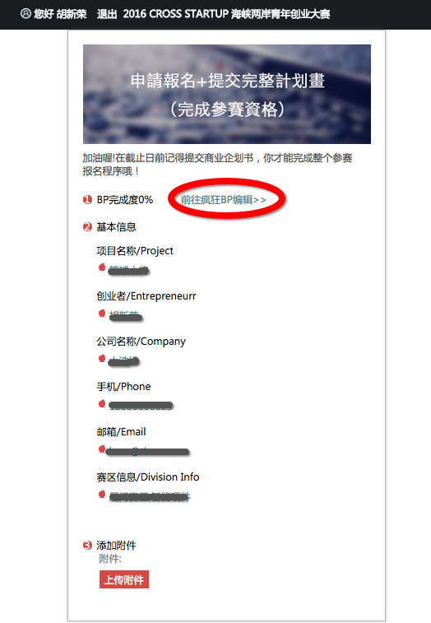

項目原創性聲明
2016海峽兩岸青年創業大賽項目原創性聲明
參賽隊遞交參賽作品時，已認真閱讀並遵守以下原創性條款。
一、本單位（團隊、人）參加本次大賽時已詳細閱讀本活動之競賽章程且同意亦保證遵守大賽規程中所約定之事項；
二、參賽隊鄭重聲明： 所遞交的參賽作品是參賽團隊獨立進行研究工作所取得的成果。除已經注明引用的內容外，不含任何其他個人或集體已經發表或撰寫過的作品或成果。對本文的研究做出重要貢獻的個人和集體，均已在文中以明確方式標明。本聲明的法律結果由本參賽隊承擔；
三、本單位（團隊、人）的參賽專案無智慧財產權爭議，不會侵犯任何第三者之智慧財產權，所有權，使用權和處分權。如果不擁有該作品的所有權、使用權等處分權利的或該項目是其剽竊、抄襲他人項目而獲得的，所引起的一切後果及法律責任由本單位（團隊、人）自己承擔；
四、創業計畫的原創性。參賽作品是由參賽團隊原創。作品的一切版權等智慧財產權，以及作品相關的所有資訊內容，包括但不限於：作品中涉及的關鍵技術、商業思想、創新點應為團隊成員擁有或提出，均受著作權法和國際著作權條約以及其他智慧財產權法律法規的保護；
五、對於違反大賽作品原創性原則的參賽項目，一經發現，大賽組委會擁有隨時終止其參賽的權力
六、本聲明根據中國人民共和國法律解釋。
七、本聲明自參賽隊報名之日起生效。
商業計畫書名稱：
法定代表人簽字（蓋章）：
團隊（個人）簽字：
簽署日期： 年 月 日

瘋狂BP使用者協定
本協定為您與廈門堅果派資訊科技有限公司之間所訂立的契約，具有合同的法律效力。在此特別提醒您（用戶）在註冊成為用戶之前，請認真閱讀本《使用者協議》（以下簡稱“協議”），確保您充分理解本協議中各條款。

第一條 本協定內容、生效、變更
- 請您審慎閱讀並選擇接受或不接受本協議。除非您接受本協議所有條款，否則您無權註冊、登錄或使用本協定所涉服務。您的註冊、登錄、使用等行為將視為對本協議的接受，並同意接受本協議各項條款的約束。
- 本協議約定瘋狂BP與使用者之間關於“瘋狂BP”軟體服務（以下簡稱“服務”）的權利義務。“用戶”是指註冊、登錄、使用本服務的個人。
- 本協議可由瘋狂BP隨時更新，更新後的協議條款一旦公佈即代替原來的協議條款，恕不再另行通知，用戶可在本網站查閱最新版協議條款。
- 在瘋狂BP修改協議條款後，如果使用者不接受修改後的條款，請立即停止使用瘋狂BP提供的服務，使用者繼續使用瘋狂BP提供的服務將被視為接受修改後的協議。

第二條 帳號註冊與管理
- 帳號註冊
  - 使用者在使用本服務前需要註冊一個“瘋狂BP”帳號。“瘋狂BP”帳號應當使用手機號碼綁定註冊，請用戶使用尚未與“瘋狂BP”帳號綁定的手機號碼，以及未被瘋狂BP根據本協定封禁的手機號碼註冊“瘋狂BP”帳號。瘋狂BP可以根據使用者需求或產品需要對帳號註冊和綁定的方式進行變更，而無須事先通知用戶。
  - 您設置的會員名不得侵犯或涉嫌侵犯他人合法權益。否則，瘋狂BP有權終止向您提供瘋狂BP服務，登出您的帳戶。
- 帳戶管理
  - “瘋狂BP”帳號的所有權歸瘋狂BP所有，用戶完成申請註冊手續後，獲得“瘋狂BP”帳號的使用權，該使用權僅屬於初始申請註冊人，禁止贈與、借用、租用、轉讓或售賣。瘋狂BP因經營需要，有權回收使用者的“瘋狂BP”帳號。
  - 用戶可以更改 “瘋狂BP”帳戶上的個人資料、註冊資訊及傳送內容等，但需注意，更改有關資訊的同時也會更改使用者儲存在系統中的文字和圖片。用戶需承擔該風險。
  - 使用者有責任妥善保管註冊帳號資訊及帳號密碼的安全， 如果發現任何非法使用等可能危及您的帳戶安全的情形時，您應當立即以有效方式通知瘋狂BP，要求瘋狂BP暫停相關服務。您理解瘋狂BP對您的請求採取行動需要合理時間，瘋狂BP對在採取行動前已經產生的後果（包括但不限於您的任何損失）不承擔任何責任。

第三條 服務內容
- 瘋狂BP服務的具體內容由瘋狂BP根據實際情況提供，包括但不限於：
  - BP的結構化整體解決方案
  - BP的發佈和分享，BP的關閉分享
- 瘋狂BP可以對其提供的服務予以變更，且瘋狂BP提供的服務內容可能隨時變更，使用者將會收到瘋狂BP關於服務變更的通知。

第四條 使用者資訊的合理使用
- 使用者個人隱私資訊保護
  - 個人隱私資訊是指涉及使用者個人身份或個人隱私的資訊，比如，使用者真實姓名、手機號碼、手機設備識別碼、IP位址、使用者聊天記錄。非個人隱私資訊是指使用者對本服務的操作狀態以及使用習慣等明確且客觀反映在瘋狂BP伺服器端的基本記錄資訊、個人隱私資訊範圍外的其它普通資訊，以及使用者同意公開的上述隱私資訊。
  - 尊重使用者個人隱私資訊的私有性是瘋狂BP的一貫制度，瘋狂BP將採取技術措施和其他必要措施，確保使用者個人隱私資訊安全，防止在本服務中收集的使用者個人隱私資訊洩露、毀損或丟失。在發生前述情形或者瘋狂BP發現存在發生前述情形的可能時，將及時採取補救措施。
  - 瘋狂BP未經用戶同意不向任何協力廠商公開、透露使用者個人隱私資訊。但以下特定情形除外：
    - 瘋狂BP根據法律法規規定或有權機關的指示提供使用者的個人隱私資訊；
    - 由於使用者將其使用者密碼告知他人或與他人共用註冊帳戶與密碼，由此導致的任何個人資訊的洩漏，或其他非因瘋狂BP原因導致的個人隱私資訊的洩露；
    - 使用者自行向協力廠商公開其個人隱私資訊；
    - 使用者與瘋狂BP及合作單位之間就使用者個人隱私資訊的使用公開達成約定，瘋狂BP因此向合作單位公開使用者個人隱私資訊；
    - 任何由於駭客攻擊、電腦病毒侵入及其他不可抗力事件導致使用者個人隱私資訊的洩露。
  - 用戶同意瘋狂BP可在以下事項中使用使用者的個人隱私資訊：
    - 瘋狂BP向使用者及時發送重要通知，如軟體更新、本協定條款的變更；
    - 瘋狂BP內部進行審計、資料分析和研究等，以改進瘋狂BP的產品、服務和與使用者之間的溝通；
    - 依本協議約定，瘋狂BP管理、審查使用者資訊及進行處理措施；
    - 適用法律法規規定的其他事項。
    - 除上述事項外，如未取得用戶事先同意，瘋狂BP不會將使用者個人隱私資訊使用於任何其他用途。
- 鑒於“瘋狂BP”帳號的綁定註冊方式，您同意瘋狂BP在註冊時將使用您提供的手機號碼及/或自動提取您的手機號碼及自動提取您的手機設備識別碼等資訊用於註冊。
- 用戶確認，其地理位置、所屬行業、公司、職位、個人簡介等資訊為非個人隱私資訊，使用者成功註冊“瘋狂BP”帳號視為確認授權瘋狂BP提取、公開及使用使用者的地理位置資訊。使用者地理位置資訊將作為使用者公開資料之一，由瘋狂BP向其他用戶公開。
- 為了改善瘋狂BP的技術和服務，向使用者提供更好的服務體驗，瘋狂BP或可會自行收集使用或向協力廠商提供使用者的非個人隱私資訊。

第五條 內容規範
- 本條所述內容是指使用者使用本服務過程中所製作、上傳、複製、發佈、傳播的任何內容，包括但不限於帳號頭像、名稱、使用者說明等註冊資訊及認證資料，或文字、語音、圖片、視頻、圖文等上傳、發送、回復或自動回復消息和相關連結頁面，以及其他使用帳號或本服務所產生的內容。
- 使用者不得利用“瘋狂BP”帳號或本服務製作、上載、複製、發佈、傳播法律、法規和政策禁止的內容。
- 使用者不得利用“瘋狂BP”帳號或本服務製作、上載、複製、發佈、傳播如下幹擾“瘋狂BP”正常運營，以及侵犯其他使用者或協力廠商合法權益的內容：
  - 含有任何性或性暗示的；
  - 含有辱駡、恐嚇、威脅內容的；
  - 含有騷擾、垃圾廣告、惡意資訊、誘騙資訊的；
  - 涉及他人隱私、個人資訊或資料的；
  - 侵害他人名譽權、肖像權、智慧財產權、商業秘密等合法權利的；
  - 含有其他幹擾本服務正常運營和侵犯其他使用者或協力廠商合法權益內容的資訊。

第六條 使用規則
- 使用者在本服務中或通過本服務所傳送、發佈的任何內容並不反映或代表，也不得被視為反映或代表瘋狂BP的觀點、立場或政策，瘋狂BP對此不承擔任何責任。
- 使用者不得利用“瘋狂BP”帳號或本服務進行如下行為：
  - 提交、發佈虛假資訊，或盜用他人頭像或資料，冒充、利用他人名義的；
  - 強制、誘導其他使用者關注、點選連結頁面或分享資訊的；
  - 虛構事實、隱瞞真相以誤導、欺騙他人的；
  - 利用技術手段批量建立虛假帳號的；
  - 利用“瘋狂BP”帳號或本服務從事任何違法犯罪活動的；
  - 製作、發佈與以上行為相關的方法、工具，或對此類方法、工具進行運營或傳播，無論這些行為是否為商業目的；
  - 其他違反法律法規規定、侵犯其他用戶合法權益、幹擾“瘋狂BP”正常運營或瘋狂BP未明示授權的行為。
- 用戶必須為自己註冊帳號下的一切行為負責，遵守本協議的各項條款，正確、適當地使用本服務。保證傳送資訊的真實性、合法性、無害性、準確性、有效性，與使用者所傳播的資訊相關的任何法律責任由用戶自行承擔，與瘋狂BP無關。如因此給瘋狂BP或協力廠商造成損害的，用戶應當依法予以賠償。
- 如因使用者違反本協議中的任何條款，瘋狂BP在通知使用者後有權依據協議中斷或終止對違約用戶“瘋狂BP”帳號提供服務。同時，瘋狂BP保留在任何時候收回“瘋狂BP”帳號、用戶名的權利。
- 使用者理解並同意，因業務發展需要，瘋狂BP保留單方面對本服務的全部或部分服務內容變更、暫停、終止或撤銷的權利，用戶需承擔此風險。
- 瘋狂BP在本服務中所涉及的圖形、文字或其組成，以及其他瘋狂BP標誌及產品、服務名稱（以下統稱“瘋狂BP標識”），其著作權或商標權歸瘋狂BP所有。未經瘋狂BP事先書面同意，使用者不得將瘋狂BP標識以任何方式展示或使用或作其他處理，也不得向他人表明用戶有權展示、使用、或其他有權處理瘋狂BP標識的行為。

第七條 法律責任
- 如果瘋狂BP發現或收到他人舉報或投訴使用者違反本協議約定的，瘋狂BP有權不經通知隨時對相關內容，包括但不限於使用者資料、聊天記錄進行審查、刪除，並視情節輕重對違規帳號處以包括但不限於警告、帳號封禁 、設備封禁 、功能封禁 的處罰，且通知用戶處理結果。
- 因違反使用者協議被封禁的使用者可向瘋狂BP網站客服提交申訴，瘋狂BP將對申訴進行審查，並自行合理判斷決定是否變更處罰措施。
- 用戶理解並同意，瘋狂BP有權依合理判斷對違反有關法律法規或本協議規定的行為進行處罰，對違法違規的任何用戶採取適當的法律行動，並依據法律法規保存有關資訊向有關部門報告等，用戶應承擔由此而產生的一切法律責任。

第八條 不可抗力及其他免責事由
- 使用者理解並確認，本服務存在因不可抗力、電腦病毒或駭客攻擊、系統不穩定、使用者所在位置、用戶關機以及其他任何技術、互聯網路、通信線路原因等造成的服務中斷或不能滿足使用者要求的風險。瘋狂BP將努力在第一時間與相關單位配合，及時進行修復，但是由此給用戶或協力廠商造成的損失，瘋狂BP及合作單位在法律允許的範圍內免責。
- 使用者理解並確認，在使用本服務過程中存在來自任何他人的包括誤導性的、欺騙性的、威脅性的、誹謗性的、令人反感的或非法的資訊，或侵犯他人權利的匿名或冒名的資訊，以及伴隨該等資訊的行為，因此導致的用戶或協力廠商的任何損失，瘋狂BP不承擔任何責任。
- 使用者理解並確認，瘋狂BP需要定期或不定期地對“瘋狂BP”平臺或相關的設備進行檢修或者維護，如因此類情況而造成服務在合理時間內的中斷，瘋狂BP無需為此承擔任何責任，但瘋狂BP應事先進行通告。

第九條 服務的變更、中斷、終止
- 鑒於網路服務的特殊性，使用者同意瘋狂BP有權隨時變更、中斷或終止部分或全部的服務（包括收費服務）。
- 瘋狂BP變更、中斷或終止的服務，瘋狂BP應當在變更、中斷或終止之前通知用戶。

第十條 其他
- 瘋狂BP鄭重提醒使用者注意本協議中免除瘋狂BP責任和限制用戶權利的條款，請用戶仔細閱讀，自主考慮風險。
- 本協議的效力、解釋及糾紛的解決，適用於中華人民共和國法律。若用戶和瘋狂BP之間發生任何糾紛或爭議，首先應友好協商解決，協商不成的，用戶同意將糾紛或爭議提交瘋狂BP住所地有管轄權的人民法院管轄。
- 本協議的任何條款無論因何種原因無效或不具可執行性，其餘條款仍有效，對雙方具有約束力。

專案計畫書範例
範例（完整計畫書基本的要求）：
瘋狂外賣
簡介：瘋狂外賣是壹個專門做外賣的網站，消費者在我們的平臺上找到任何想吃的外賣，比在家做、去外面吃要快捷便利很多。我們致力於讓所有的消費者可以在我們平臺上吃到自己想吃的東西。除了外賣外，我們後期還會增加壹些當地語系化服務，最終的目的是為了方便消費者的生活，讓消費者獲得更好的生活服務。

團隊介紹
王壹明 CEO
2005年進入某大型電商公司，從事銷售工作，擔任美洲大區負責人。2012年調任擔任B2C事業部總經理。2014年辭職，創立瘋狂外賣平臺
鄭力均 技術總監
2004年進入某IT巨頭公司開發部，參與郵箱系統和移動通信等重要產品的開發。2014年辭職，和王壹明創立瘋狂外賣，擔任技術總監
鄭曉麗,運營總監
2004年加入某大型門戶網站，擔任運營總監，在職期間幫助網站日均pv達到500萬。2014年12月加入團隊
行業痛點
在我們從事的領域,我們認為有如下痛點：
1. 餐館與消費者之間消息不對稱，消費者很難選中自己喜歡的餐館
2. 由於大部分的消費者就餐時間固定，導致在用餐高峰期外賣配送時間過長
3. 外賣配送是壹份具有具有明顯時點性的工作，餐點之外有大量的閒置時間，整體工作效率不高
4. 餐館受就餐時間固定的影響，導致壹天中生意出現很明顯的兩極分化，就餐時間人手不夠用，而非就餐時間生意冷清

我們是這樣解決痛點
1. 瘋狂外賣搭建壹個聚合所有餐館資訊和功能表資訊的平臺，消費者可以集中地瞭解外賣餐館的具體情況，還可以很方便訂餐點單。而商家則又可以增加壹個網上銷售平臺，增加餐館的單量
2. 瘋狂外賣會建立自營配送團隊，劃片劃區設立配送隊伍，説明區域內的餐館送餐，降低餐館的外賣配送成本，降低食物的配送時間
3. 自營配送團隊除幫助餐館送餐外，還可以用我們的LBS系統承擔同城配送的任務，打造國內最強的“最後壹公里”的快遞團隊

產品介紹
1. 網頁：消費者可以在網站上尋找餐館，提前預定或者是訂餐，同時也能在上面對餐館進行評價；餐館可以在網頁上搜集訂單資訊，和對消費者的評價進行回復。
2. APP：消費者，商家，快遞員三種移動端相互配合完成交易。
（1）消費者專用的APP，功能和網站類似；
（2）商家專用的APP，通過APP商家可以收集到消費者的訂單資訊，看到消費者的回饋；
（3）送餐員專用的APP，通過這個APP送餐員在送餐之外的時間還可以就近接短程的物流單。
3. LBS（定位系統）：我們為送餐員和自營的快遞人員開發的壹個智慧匹配系統，通過這個系統，送餐員可以就近獲取短程物流單和送餐單。

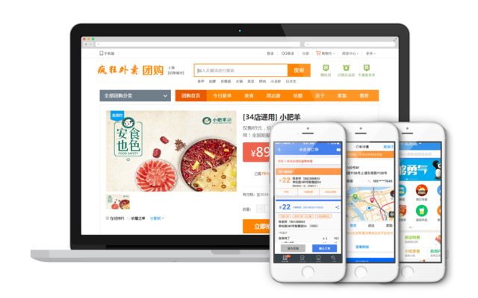
相關連結
競爭分析
競品
美大外賣平臺：目前國內最大的外賣APP，用戶在3億左右，是最廣泛使用的外賣APP。
餓沒外賣平臺：由著名財團入股，資金實力雄厚。通過訂餐優惠，訂餐發紅包的方式，在價格上打壓其他APP。

競爭優勢
1. 演算法系統領先，研發的LBS（智慧定位匹配系統）比市面上常用的系統計算所需的時間要少三分之壹；
2. 自建的物流隊伍已經成功在長江以南的二三線城市紮根，並且配上智慧定位匹配系統後，物流效率要比普通的物流隊伍高20%。

盈利模式
盈利來源主要有以下三個部分：
1. 傭金：餐館或其他商家的配送人員幫助平臺上商家送快遞，平臺會抽取壹定的傭金；
2. 物流費用：自建
的物流隊伍配送客戶的貨物可以收取物流費；
3. 廣告費用：網頁、APP上都有設置廣告位，可收取壹定的廣告費。

市場規模
2015年餐飲市場規模預計達3萬億，5年內線上外賣市場潛在規模超1500億。

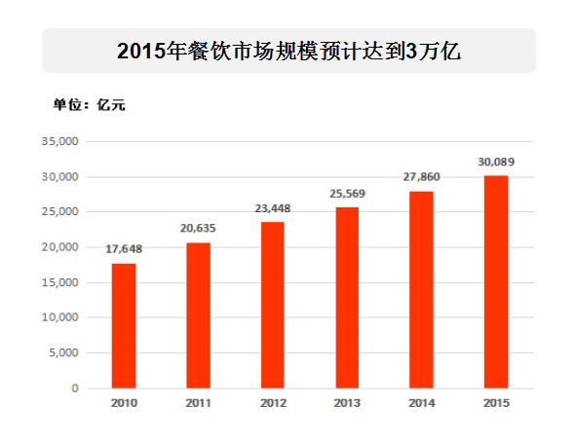
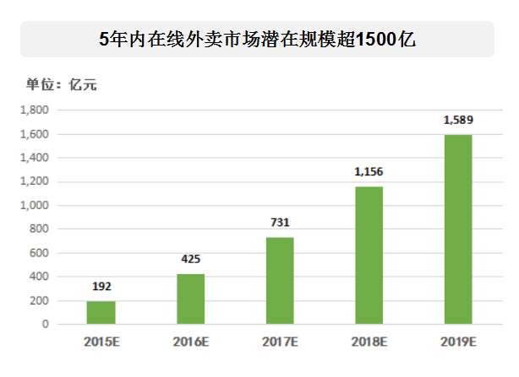

運營數據
1. 日均物流配單送單數量穩定在17單/人以上；
2. 平均配送時長與同行相比低20%；
3. 訂單量以25%/月的速度增長，其中物流單占比約40%；
4. 客單價較為穩定，物流單比非物流單高20元。

運營計畫
1. 2016~2017加大在線上投放的力度，爭取在2016年底，用戶數突破1000萬，日均單達到60萬單。在武漢、南京、蘇州等30個長江以北二三線城市建立完善的自營物流隊伍。
2. 在2018年，在所有華南、華東、華中的二三線城市建立完善的自營物流隊伍。
3. 2020年，在除新疆、西藏等偏遠地區的二三線城市都要建立完善的自營物流隊伍。

融資規劃
本輪融資的目標金額為5000萬元，出讓5%的股權。
主要運用在以下方面：
1. 平臺建設 40%
2. 產品研發 20%
3. 品類拓展 20%
4. 市場推廣 20%

複賽、決賽評審表
總體說明 | 明確要求 | 得分
用戶及需求說明（20%） | - 簡明、扼要  - 能有效概括整個計畫  - 具有潛在的用戶群體  - 有明確的思路和目標  - 需求分析合理
產品說明（20%） | - 面熟詳細、清晰  - 技術領先，且適應現有消費水準  - 能突出自身項目特有的優勢  - 對技術前景判斷合理、準確  - 特點突出，有較高的商業價值
商業模式說明（20%） | - 項目或公司背景及現狀介紹清楚  - 商業目的明確、合理  - 公司市場定位準確  - 形象設計及創業理念出色  - 全盤戰略明白合理、明確
團隊說明（20%） | - 團隊成員具有相關的教育及工作背景  - 能力互補且分工合理  - 組織機構嚴謹  - 產權、股權劃分適當
行業描述（20%） | - 行業整體情況、競爭狀況及各自優勢認知清楚，分析透徹  - 對市場份額及市場走勢預測合理  - 在行業中準確定位
評委點評：

